Отчет о проводимой профилактической работе в гимназии №88
в течение 2021-2022 учебного года

в рамках реализации ведомственной городской целевой программы «Комплексные меры профилактики наркомании в муниципальном образовании город Краснодар» на 2015–2021 годы.

- Методическое обеспечение и нормативно-правовая база, регламентирующая работу по профилактике злоупотребления ПАВ в ОО:
В гимназии имеются нормативно-правовые документы, регламентирующие организацию работы по профилактике злоупотребления ПАВ, находящиеся у заместителя директора по воспитательной работе;
б) имеются локальные акты, отражающие организацию работы по профилактике злоупотребления ПАВ детьми и подростками;
в) имеются книги, методические пособия, аудио, видео материалы по профилактике злоупотребления ПАВ детьми и подростками в образовательном учреждении.
г) имеются стенды с информацией по данному направлению.

2.Курсы повышения квалификации по профилактике злоупотребления ПАВ прошли:
заместитель директора; социальный педагог; педагог-психолог.
3.Работа по профилактике наркомании в гимназии №88 осуществлялась на основе: программы, рекомендованной МОН РФ; плана по профилактике злоупотребления ПАВ детьми и подростками.
- В гимназии оформлен стенд по профилактике наркомании и пропаганды ЗОЖ среди детей, подростков и молодежи.

5. Реализация мероприятий по профилактике злоупотребления ПАВ
в гимназии проводилась возрастными группами учащихся 5-11 классов. С 1-4 классами ведется работа по ЗОЖ. В ноябре проводится месячник профилактики злоупотребления ПАВ, в марте месячник ЗОЖ

6.В гимназии №88 в течение учебного года по профилактике злоупотребления ПАВ и пропаганде здорового образа жизни проводились следующие мероприятия:

Вид мероприятия | Число мероприятий
беседы | 33
лекции | 12
тематические классные часы | 10
тренинги, проводимые педагогом-психологом | 4
школьные спортивные соревнования в рамках месячника профилактики злоупотребления ПАВ | 12
акции | 12
флеш-моб | 1
конкурсы (плакатов, листовок, рисунков, буклетов, газет, презентаций, др) | 4
анкетирование учащихся по профилактике злоупотребления ПАВ | 2
Всего: | 90

7. С родителями обучающихся гимназии в 2018- 2019 году
в рамках реализации антинаркотической программы
проводились мероприятия:
Вид мероприятия | Число мероприятий
Общешкольное родительское собрание | 2
Классное родительское собрание | 33
Консультирование | 8

8. С педагогами ОУ в 2018 - 2019 году в рамках
реализации антинаркотической программы
проводились мероприятия:

Вид мероприятия | Число мероприятий
Педагогический совет | 1.Рассматривался вопрос профилактики
Совещание | 2. Рассматривался вопрос профилактики
Заседание МО классных руководителей | 3. Рассматривался вопрос профилактики

- В рамках межведомственного взаимодействия в 2018 - 2019 году проводились совместные мероприятия:
Ведомственное учреждение | Форма мероприятия | Тема/название | Категория участников (родители/учащиеся)
ГБУЗ НД МЗ КК | Круглый стол | «Мир без табака» | 8е классы
ГБУЗ НД МЗ КК | Тренинг | «Стрессоустойчивость» | 10е
ГБУЗ НД МЗ КК | Тренинг | «Счастье – жить» | родители
ГБУЗ НД МЗ КК | Брейн-ринг | «Здоровый образ жизни» | 11е
Общероссийская организация «Общее дело» | Кинолекторий | «Секреты манипуляции» | 7е
ГБУЗ НД МЗ КК | Интерактивная беседа | «Тяжелые последствия легких напитков» | 9е
ГБУЗ НД МЗ КК | Час полезного общения | «Тайны моего здоровья» | 6е
НИИ гигиены и охраны здоровья | Лекция-беседа | «Азбука здоровья» | 5е
ГБУЗ НД МЗ КК | Профилактическая беседа | «Остановись, не губи жизнь!»

- В ОУ существует волонтерский отряд из 20ти человек.
Мероприятия, проведенные участниками волонтерского отряда в 2018-2019 учебном году по профилактике употребления ПАВ:
Форма проведения мероприятия | Число мероприятий
акции, конкурсы | 6
концерты | 1
спортивные мероприятия | 8
выступление на классных часах | 22
выступление на родительских собраниях | 2

- Состоящих на учете в наркодиспансере, КДН, ОПДН или ВШУ (ШПУ) за нарушения, связанные с употреблением психоактивных веществ в ОУ -нет.
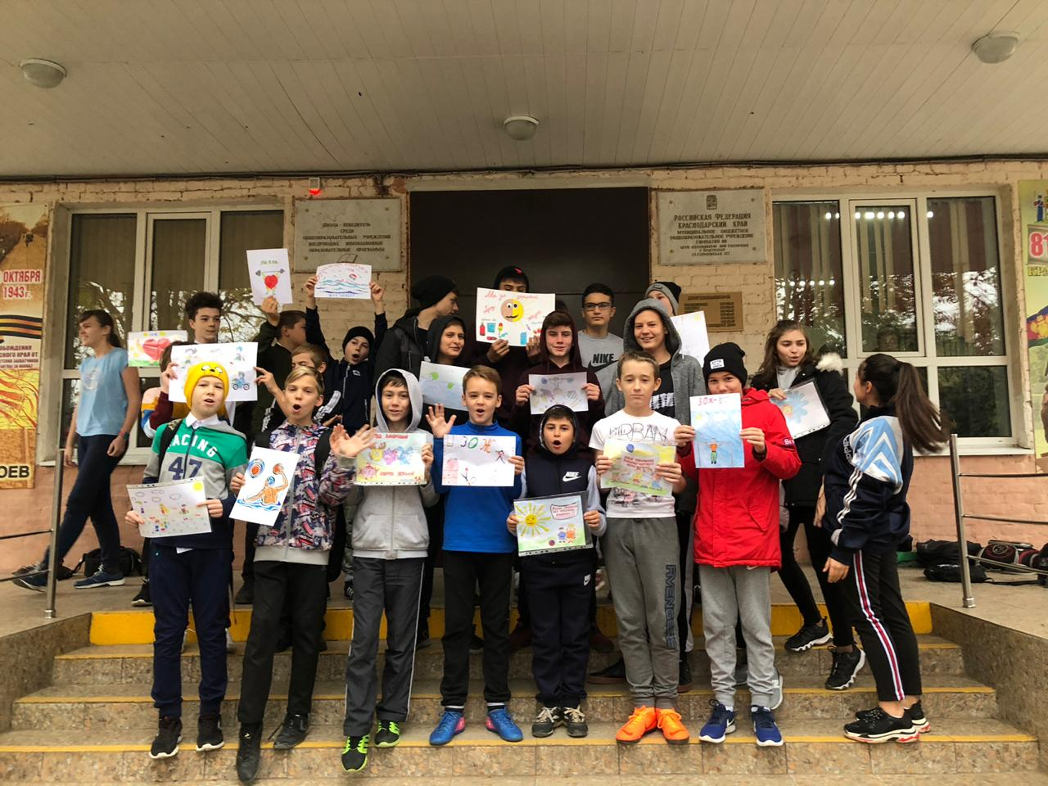

Акция волонтерского отряда «Забег за ЗОЖ».
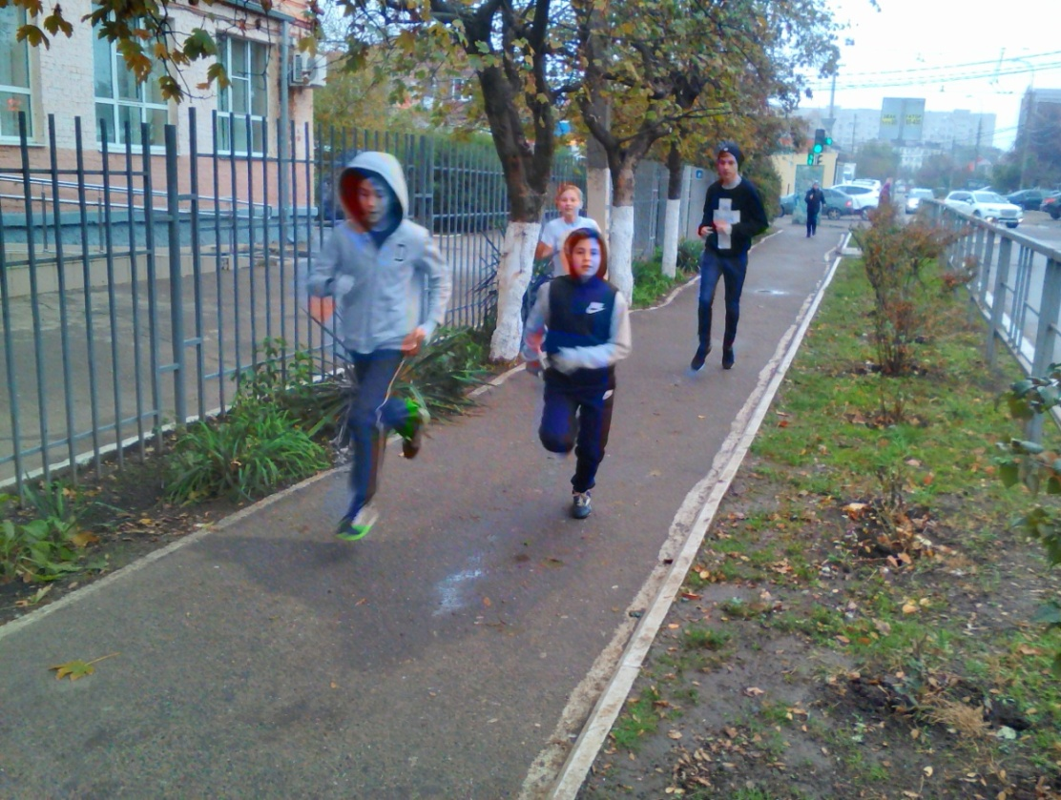

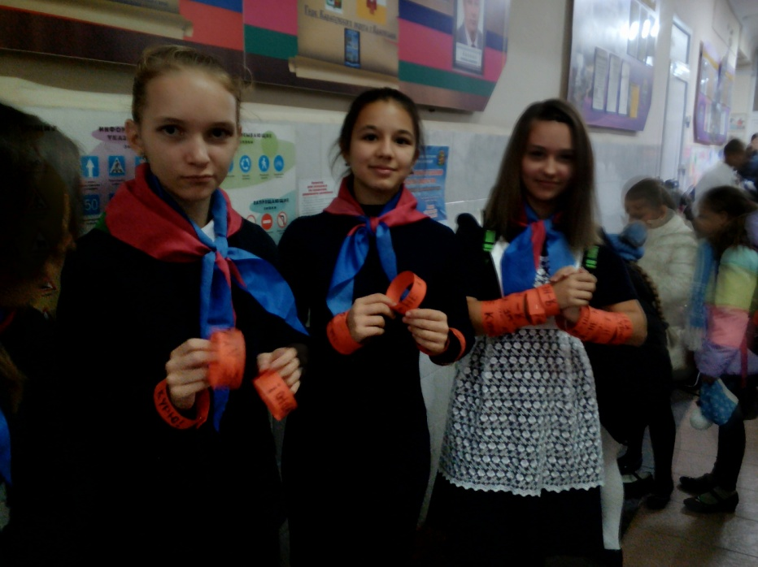

Акция «Я не курю, а ты?»

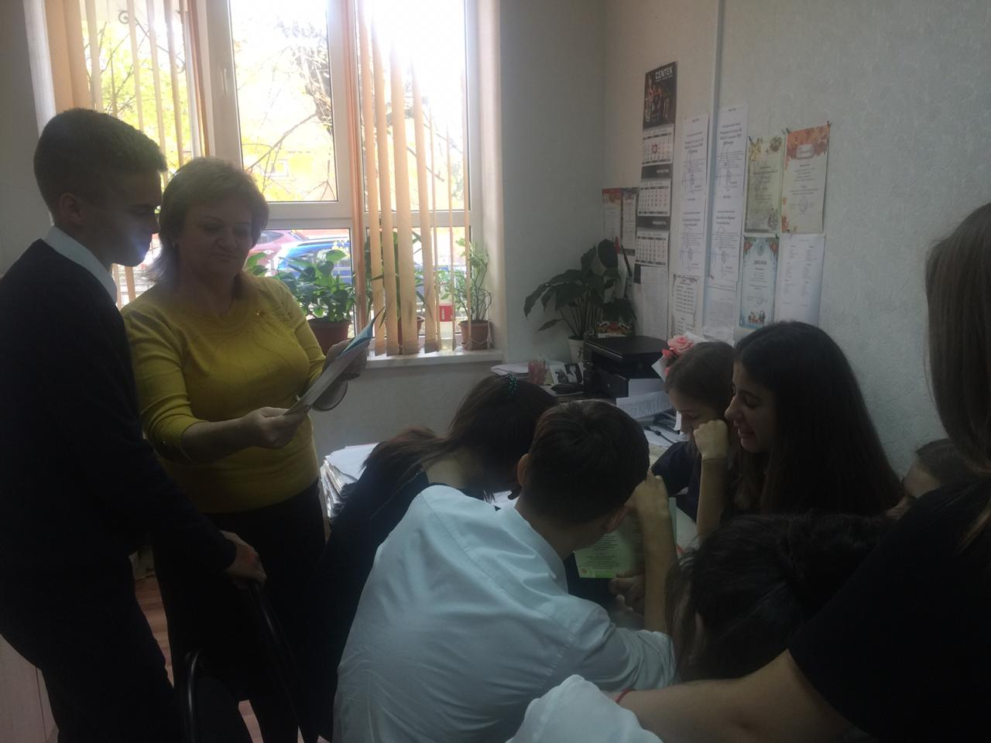

Квест «Я, ты, он, она – мы здоровая страна!»

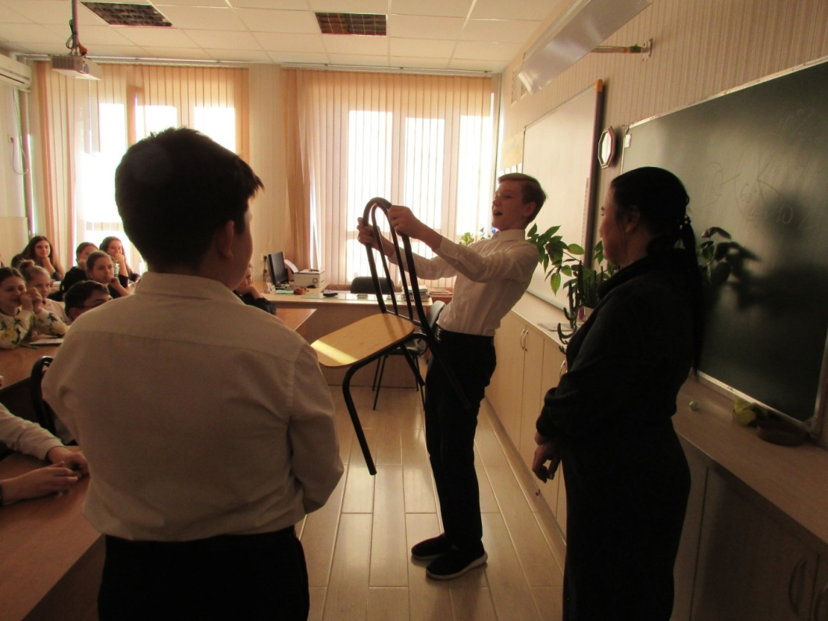

Встреча-беседа со специалистом Народиспансера Бабенко О.Н.
«Мир без табака».

Заместитель директора по ВР Зеленовская И.А.

